1正封面

时极——
创造下一个世界

1反

机器智能真的离我们那么远吗？

2正）了解这个领域

机器智能作为一个大领域分为3个子领域：自动化技术、大数据技术、硅基人类智能。

自动化技术，简单来说就是使机器部分或全部地替代人类操作的技术，其中包括了自动检测、信息处理、分析判断、操纵控制等领域的技术的综合使用。自动化技术运用在比如现代化工厂中的机械手，无人机、无人驾驶汽车、各类工业或勘探机器人等等领域。
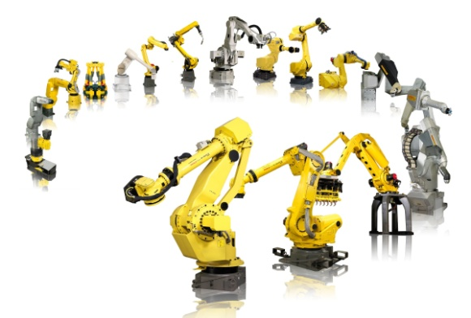

大数据技术， 指的是通过处理海量数据获得更强的决策力、洞察力和流程优化能力的信息处理技术。大数据被运用在组织的运营管理、科研领域如医疗、商业领域如商业广告的精准投放金融等等。

硅基人类智能，则是在计算机上再现人类思维机制的技术，它能使机器不仅仅替代人类的模式化体力劳动，也可以替代绝大多数灵活的人类脑力劳动；它能使机器智能体在各个方面表现地更像人类。

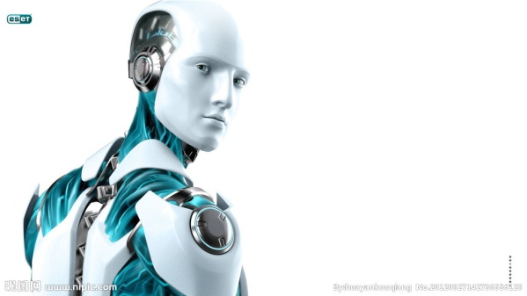
2反）已经渗入我们生活的机器智能

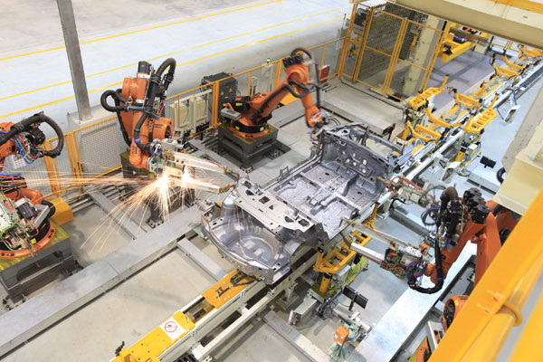汽车自动化产线中的机械手

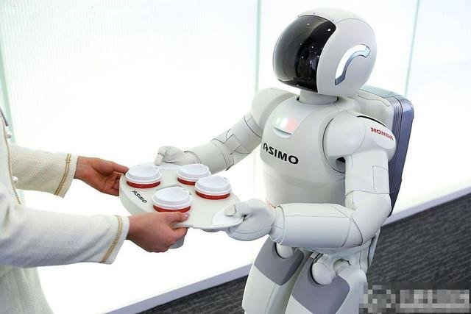 机器人餐厅
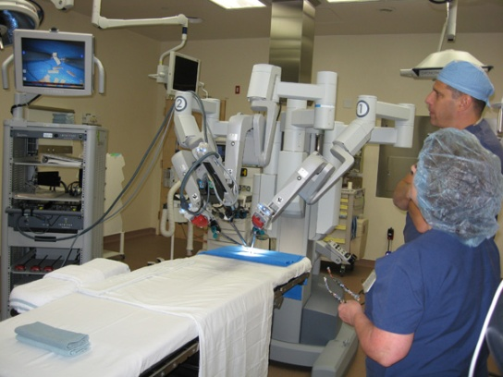机器人实现精准手术
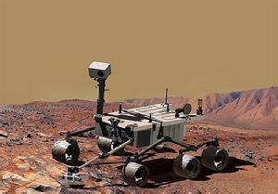机器人帮助人类探索太空

3正）2-5年后的世界
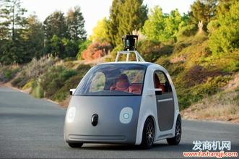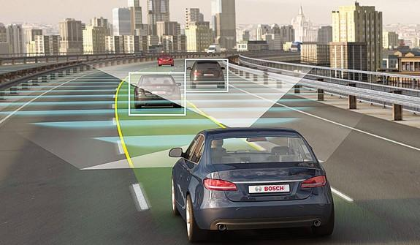谷歌的无人驾驶
大数据开始使癌症成为慢性病。参考google venture投资的Flatiron Health。

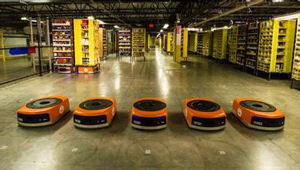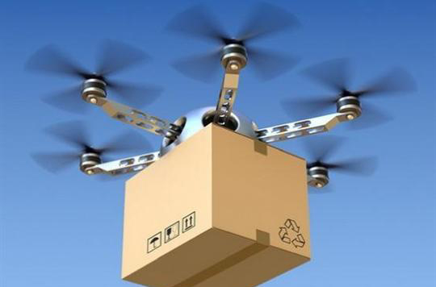
自动化挤出更多的模式化人类劳动。图为亚马逊无人仓库，和无人机快递员。

3反）5-10年的世界
硅基人类智能，乃是使计算机如同人类那样去理解这个世界，是机器智能领域的一个里程碑式的目标。这样的技术正在孕育，5-10年后我们将看到这个技术变得非常成熟。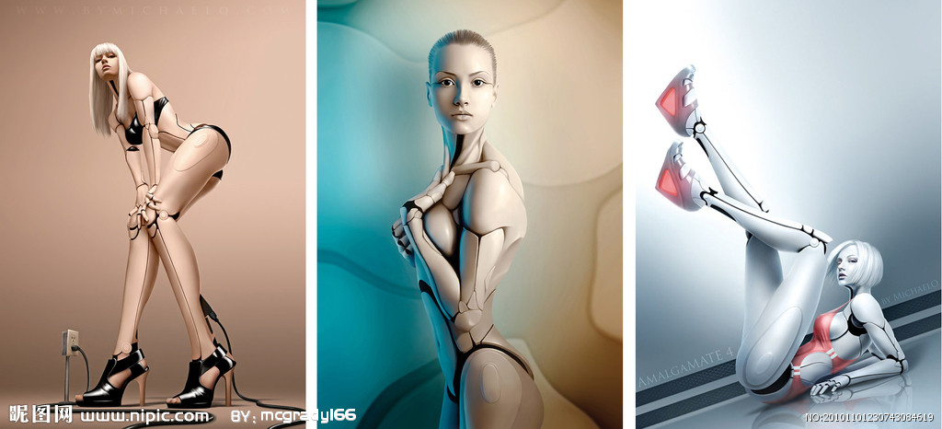

它意味着在现有的弱智能传感器，运动器的配合下真正和人类相近的硅基智能体将走进我们的生活。正如这个领域一个科学家说的：“我们无法创造意识，但我们能够创造完美的智能表象、意识的表象。”也就是说在10年后在大街上我们会分不清哪个是真人哪个是机器人。
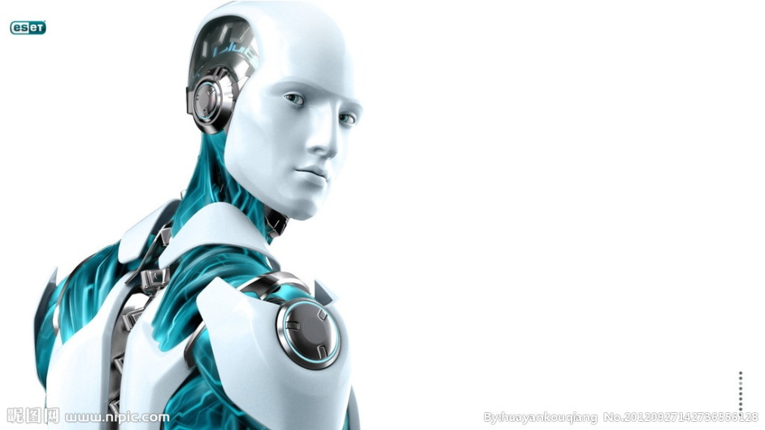
机器不仅仅替代人类的模式化体力劳动，也可以替代绝大多数灵活的人类脑力劳动。吴军说：“未来只有2%的人是需要工作的，他们通过机器维持着整个世界的运转。”
4正）10年后的世界

强智能的出现：
弱智能和强智能的分水岭在于计算机是否能够把自身的思维作为认知的客体，并去修正自身的思维。

而强智能的出现将使智能体进入智能自我增强的循环。从而超越人类。机器人组成的实验师，其研发效率将远远超出人类的实验室，治愈癌症、星际旅行、人造梦境等等，任何可能的技术都会提早到来。

这个时候我们需要机器是善意的。我们要避免邪恶意志和人工智能的结合。

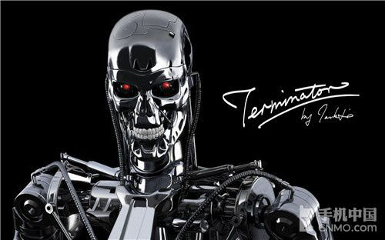

善意还是敌意？
4反）关于时极
（插入时极的log）

时极基金采用了双GP负责项目管理，项目的团队市场调研由浙江红榕创业有限公司团队牵头，；项目技术调研由《思维工程导论》的作者钱小一博士牵头。

（插入红榕的log）

关于红榕资本：红榕资本是投资领域资深的vc，其所投5个项目均已开始新三板上市流程；此外红榕曾发启多只基金，其中一只基金在存续期的年化回报率已经超过200%。

第一期基金规模3000万，预期在2016年初将发启第二只基金。

（5正）负责团队：

朱翀：

丁肇亮: 丁肇亮 红榕资本副总/高级投资经理
毕业于浙江大学，获管理学学士学位。主要从事战略管理、人力资源管理咨询，在金融、快速消费品、奢侈品、贸易、物流、建筑及制造等行业有较丰富的经验，熟悉企业上市募集资金项目的可行性研究。05年自营网络配送公司，创立B2C电子商务平台，对该领域有较深的了解。
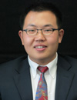
张赟
毕业于浙江大学，获经济学学士学位。
熟悉主流的投融资手段和价值评估、信用分析等有关的金融理论及法律知识，有较丰富的实务操作经验。善于和信托公司、金融租赁公司、私募基金、典当公司、民间投资人、企业债和短期融资券、金融衍生品等非银行机构融资渠道的开拓、项目谈判、方案设计与实施并对上市公司债务重组有深入了解。
钱小一
钱小一，上海交通大学博士，硕士就读美国CGU德鲁克商业院获金融工程硕士，本科就读浙江大学丘成桐数学英才班获数学金融双理学学士。《思维工程导论》作者。
付荣

5反）至项目方：
基金投资限定于机器智能领域的企业。

基金坐落于金融之都上海，我们能为项目方提供量身定制的服务，从前期的管理咨询、融资撮合、市场定位咨询、宏观战略咨询，到后期的上市支持、并购支持。
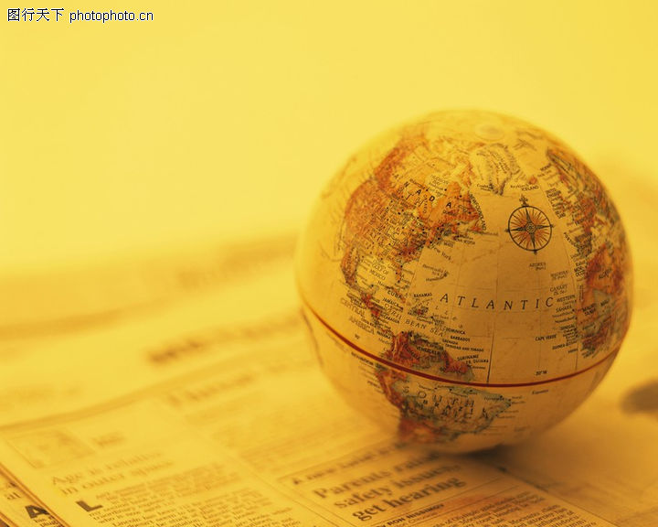

初创企业可以选择落户在我们的孵化园，可以入驻杭州湘湖之畔，我们将提供免费的办公场所，帮助引导企业进行政府项目申报，专利申报等等，我们拥有一个完善的企业综合服务平台。能使初创企业专心于产品的研发。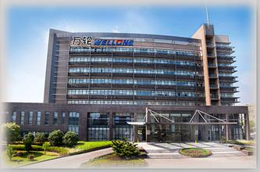
6正）

我们会定期在浙江大学、上海交通大学等计算机见长的高校进行巡回演讲，鼓励大学生在机器智能领域创业。基金奉行这样的理念：技术改变世界。而我们会尊重、善待技术人员。
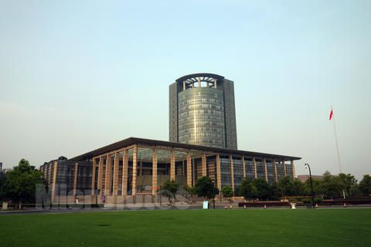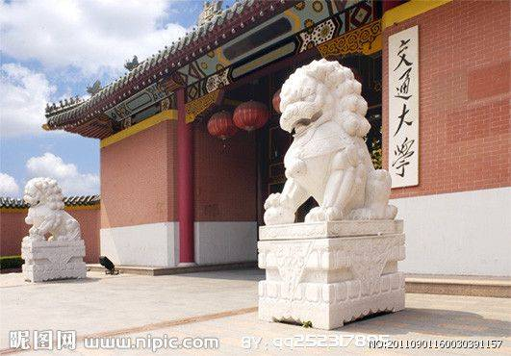

在机器智能领域单个技术是很难创造产品创造服务的。我们试图去建立一个技术的整合平台。在这里两个公司的技术可以找到结合的可能，而这种结合将使技术转为产品和服务。我们将依靠我们在机器智能领域的全局观去帮助我们投资的公司找到技术间的结合点。

“相信自己，你会是下一个奇迹”
（6反）至投资者

（最好能说到我们的投资理念是去关注新的项目和我们已经投资的项目在多大程度上能创造协同效应。因为在机器智能领域协同效应是非常明显的）
我们所投资人工智能领域，专注于科技产业化投资
7正

7反）封尾

“……这个时代如此迫近，使曾经为使命坚持不息的我们深深感到：历史的浪潮是不依赖任何一个人去推动的。时代和时代之间有相互孕育的能力，正如计算时代会催生互联网时代，互联网时代将会催生机器智能时代。”
——《思维工程导论》

